Α′ ΣΥΛΛΟΓΟΣ ΕΚΠΑΙΔΕΥΤΙΚΩΝ Π.Ε. ΠΕΙΡΑΙΑ
“ΡΗΓΑΣ ΦΕΡΑΙΟΣ”
ΤΖΑΒΕΛΛΑ ΚΑΙ ΑΛΕΞΑΝΔΡΟΥ 1, ΠΕΙΡΑΙΑΣ 18533

e-mail: info@rigasfereospeiraias.gr http://www.rfp.gr

ΠΕΙΡΑΙΑΣ 2/4/2019, Α.Π: 31

ΠΡΟΣ: ΤΑ ΜΕΛΗ ΤΟΥ ΣΥΛΛΟΓΟΥ

Θέμα: «Παίζοντας στον χρόνο» – Εκδήλωση για τα παιδιά των συναδέλφων

Συνάδελφοι, συναδέλφισσες,

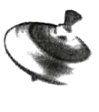
Ο Σύλλογός μας σε συνεργασία με το 53^{ο} Δ.Σχ. Πειραιά πραγματοποιεί εκδήλωση για τα παιδιά των συναδέλφων -και όχι μόνο-, με θέμα τα παραδοσιακά παιχνίδια, το Σάββατο 13 Απριλίου, στις 6.30 μμ, στο 53^{ο} Δ.Σχ. Πειραιά (Νάξου 64, Καμίνια). Την εκδήλωση παρουσιάζει ο συνάδελφος Κώστας Γεωργιόπουλος.
Σβούρες παλιές, νέες και… εξωτικές, κάθε χρώματος και μορφής, ίυγγες, κότσια και βεζίρηδες σάς περιμένουν να… γνωριστείτε και να παίξετε!

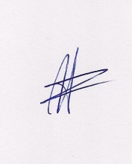  Ο ΠΡΟΕΔΡΟΣ  ΜΑΡΙΟΣ  ΧΑΔΟΥΛΗΣ | 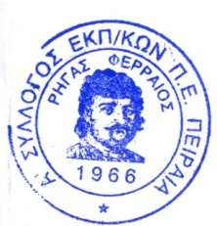ΓΙΑ ΤΟ Δ.Σ. | Ο ΓΕΝ. ΓΡΑΜΜΑΤΕΑΣ  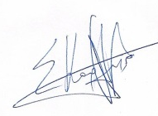  ΣΩΤΗΡΗΣ  ΚΑΡΛΗΣ

